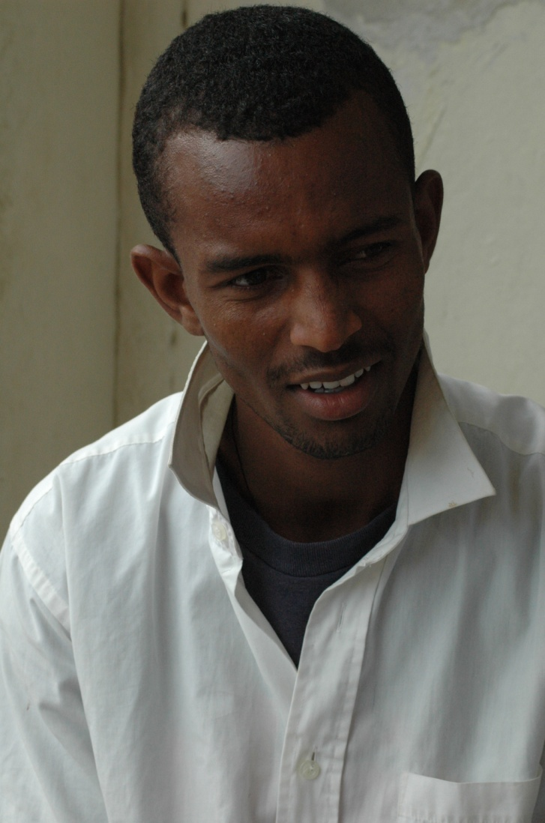
Navn: 15: Fitsum Ataklti
Dreng/pige: M
Alder: 18
Årstal ankomst til børnehjemmet ? 2009
Fra hvilken by/område/familiebaggrund? Mekele. Har ikke kendt sin far. Mor døde. Bedstemor passede ham. Da han blev stor arbejdede han om dagen og gik i skole om aftenen på Ayder. En lærer hjalp ham og kontaktede Fikre og ansøgte om optagelse på børnehjemmet.
Han vil aldrig glemme sin lærer. Fitsum er god til engelsk!

Hvilken klasse går du i? 10
Hvilke fag kan du bedst lide? Kemi, matematik, biologi
Hvad er din yndlingsbeskæftigelse? Lektier, vollyball, fodbold. Passer biblioteket og hjælper de andre børn.
Hvilken uddannelse kunne du tænke dig? læge
Hvilken skole går du i og hvor langt har du til skole? high school: Merci. Privat. Har scholarship.
Går også på sprogskole.
Axum Universitet – stadig tilknyttet børnehjemmet. Vi mødte ham ikke.

